学生事务流程办理使用指南
一、流程种类
1、学生休学办理
2、学生退（转）学办理
3、学生复学办理
4、学生延长学习年限及学费减免办理
5、学生回原年级学习办理
6、学杂费缓缴办理
7、学生走读办理
8、学生宿舍调换（安排）办理
二、流程办理注意事项
1、所有流程通过英华在线(www.yinghuaonline.com)--英华OA执行。
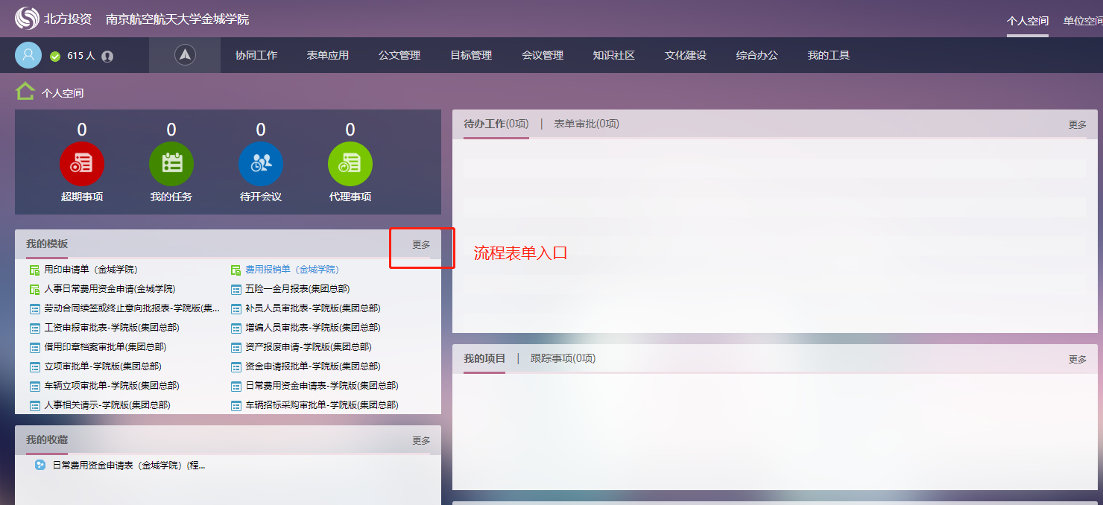
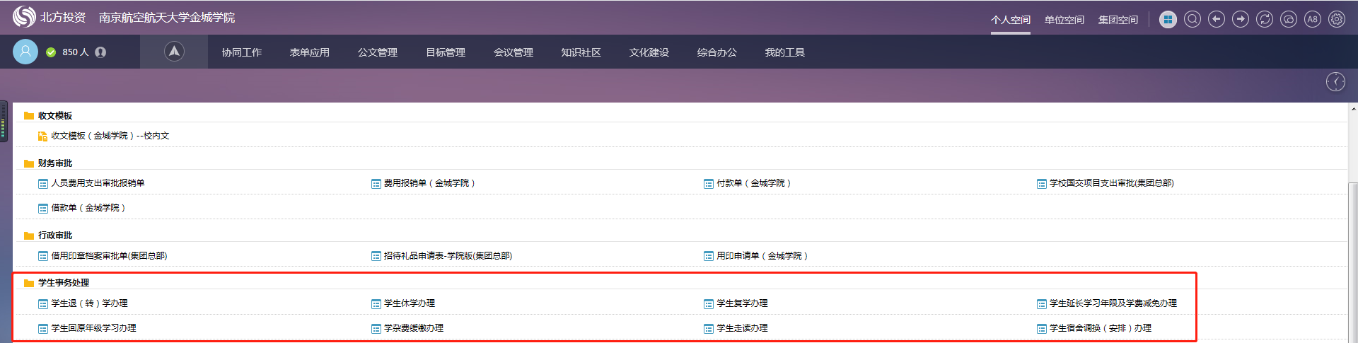

2、所有学生事务流程由学生辅导员发起。
3、原纸质申请单上“申请原因”、“家长意见”及部分网上无法填写的部分，需要由学生或家长填写纸质材料，交给OA流程发起人拍照作为OA流程附件进行上传。
4、所有流程中学生姓名栏目需要填写 学生姓名（住宿号），例如：张一（6S318）。
5、学生休学办理和学生走读办理需在原纸质申请单中注明是否保留床位和保留床位期限。
6、所有原始材料按照谁发起，谁保管的原则存档备查。
三、联系方式
联系单位：财务处 联系电话：87190013、87190015
联系单位：信息档案中心 联系电话：87190880

四、线上流程表单样式
1、学生休学办理
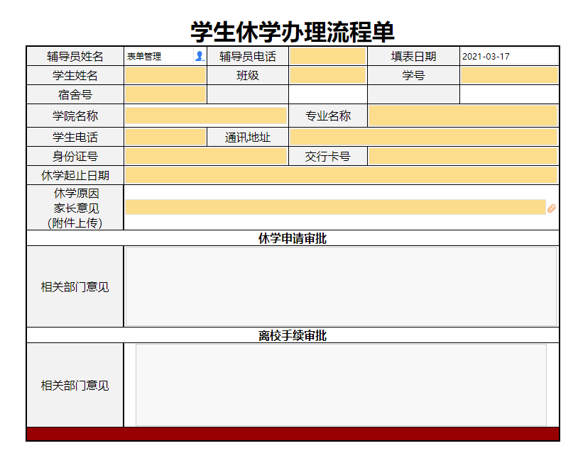

2、学生退（转）学办理
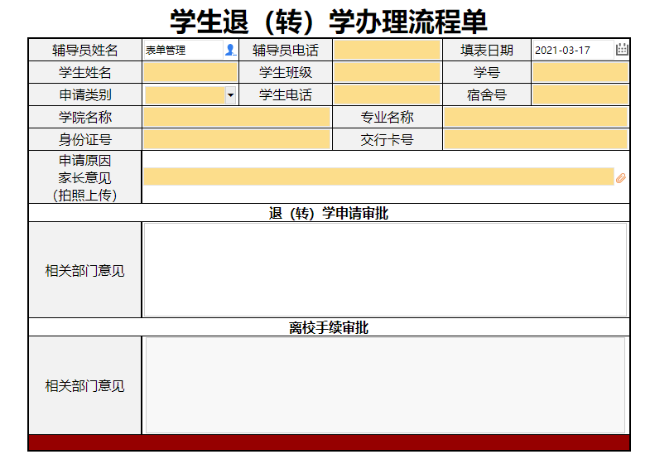

3、学生复学办理
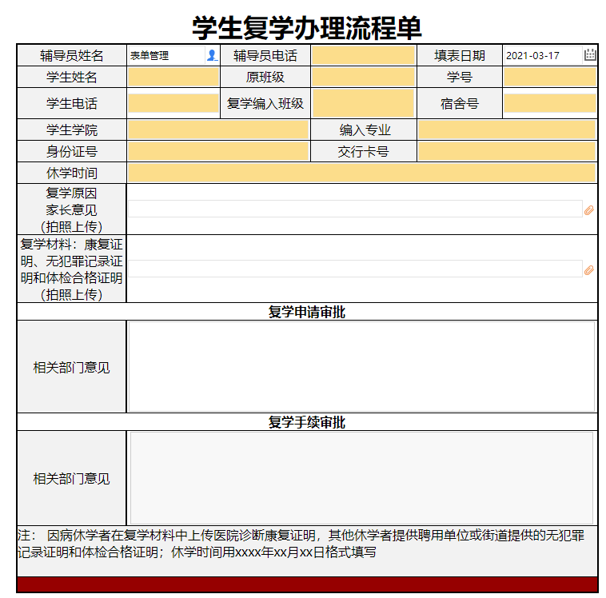

4、学生延长学习年限及学费减免办理
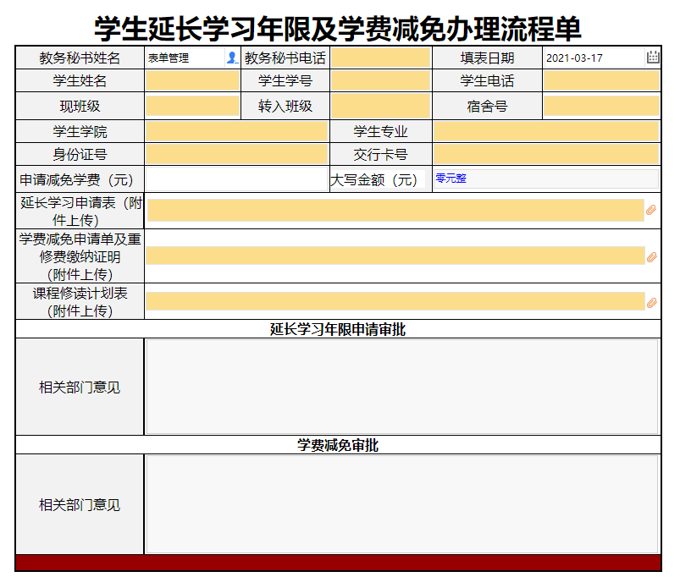

5、学生回原年级学习办理
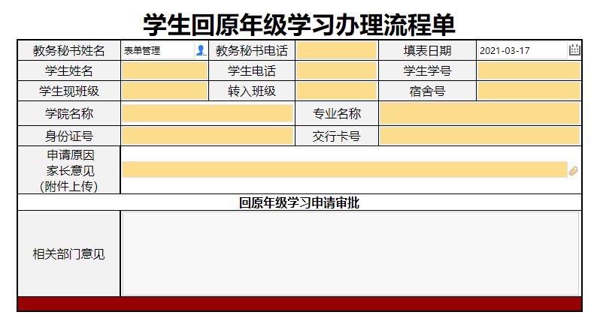
6、学生学杂费缓缴办理
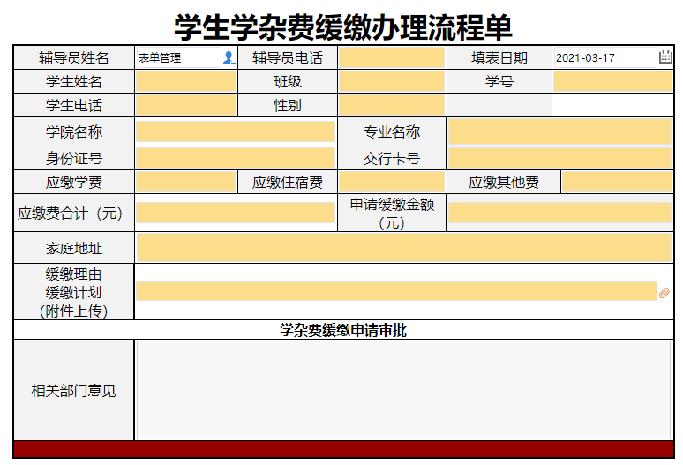

7、学生走读办理
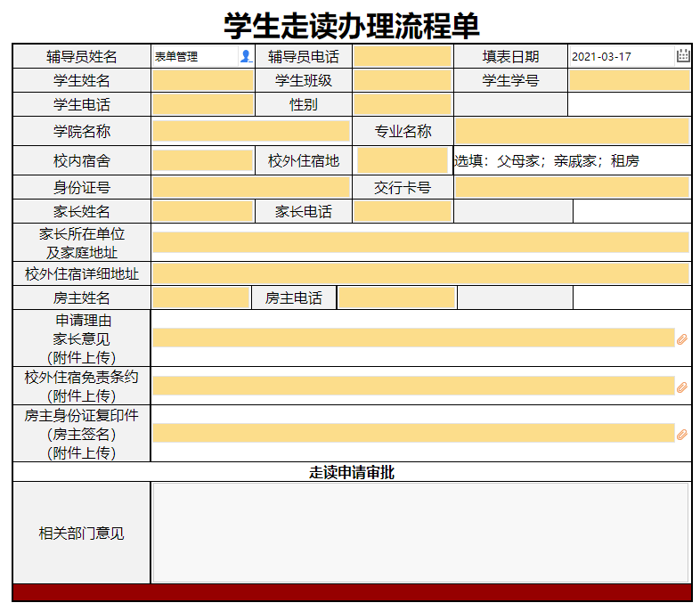

8、学生宿舍调换（安排）办理
